绕过md5的方式

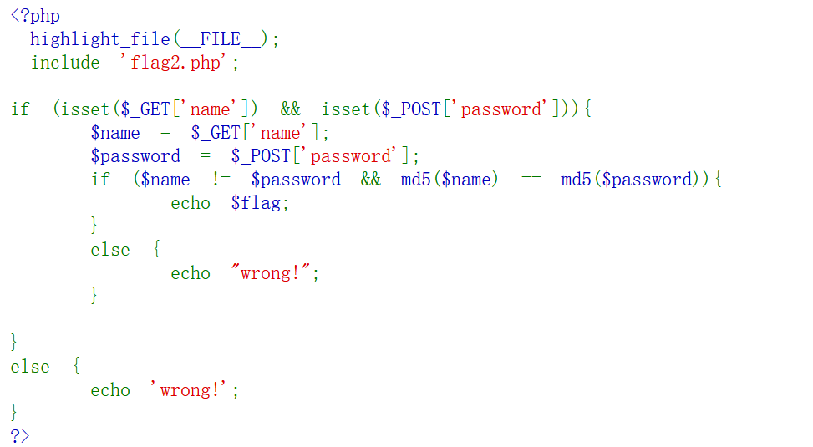



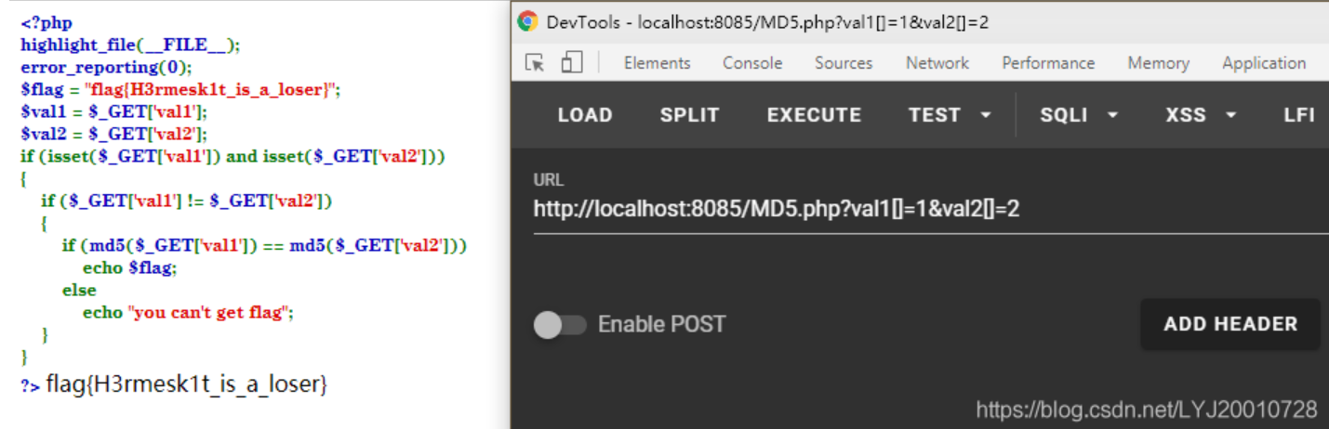

方法2：科学计数法绕过

240610708

0e462097431906509019562988736854 ---->0e开头被判断成0

314282422

0e990995504821699494520356953734

571579406

0e972379832854295224118025748221

903251147

0e174510503823932942361353209384

对于双md5值的判断：

MD5和双MD5以后的值都是0e开头的

CbDLytmyGm2xQyaLNhWn

770hQgrBOjrcqftrlaZk

7r4lGXCH2Ksu2JNT3BYM